Dialogue sur ordonnance 1
- Rappel des modalités :

2 parties :
Commentaire d’ordonnance sur une thématique abordée. Il faut être synthétique/précis/concis et surtout professionnel. Pas de romans. Pas de blabla
Questions en rapport avec l’ordonnance, dialogue avec le patient, dispositif (ETP). Tous les médicaments de l’ordonnance auront été vus en cours.

- Méthodologie de validation d’une ordonnance
- L’ordonnance est-elle recevable ?
Date de prescription | 1ère délivrance < 3 mois  Validité < 1 an pour renouvellements  Présentation < 3 J pour stupéfiants, sinon on doit délivrer en enlevant les jours passés  Présentation < 7 J pour TTT isotrétinoïdes par VO chez la femme
Prescripteur | Droit de prescription : MEDDISPAR // prise en charge assurance maladie  Spécialité : PIS / PIH / PRS
Règles de prescription | Support d’ordonnance : simple/bizone/sécurisée/d’exception  Rédaction : Date/ DCI / posologie/ durée…

- A qui s’adresse l’ordonnance ?
Pour qui ? | Nourrisson / Enfant/ Adulte / Personne âgée
Conséquences | Posologie / Plan de prise /CI

- État physiopathologique
Contexte physiologique particulier | Grossesse, allaitement / Age extrêmes : pédiatrie, gériatrie/ Immunodépression ?
Repérer les atteintes organiques fonctionnelles : | Insuffisances rénales/ cardiaques/ hépatiques…
Identifier la pathologie principale | Lire l’ordonnance dans sa globalité. On ne doit pas lire l’ordonnance ligne par ligne, mais on doit regrouper les médicaments qui sont pour la pathologie principale.
Identifier les pathologies associées | A différencier de la pathologie principale.
Contexte physiologique avec les insuffisances | Rénales/ Cardiaques / Hépatiques  Pour cela, il peut y avoir des adaptations de traitements.  Repérer : Dénutrition/obésité / Perte vision / Arthrose  Difficultés à prendre le TTT. Il faut adapter ses explications d’administration et voir si la personne est capable de se l’administrer.

- Quels sont les objectifs thérapeutiques ?
- HIERARCHISER les objectifs thérapeutiques : pathologie principale, associées, co-morbitiés.
- Identifier et REGROUPER les classes thérapeutiques/ médicaments en fonction des objectifs identifiés : Ne pas lire l’ordonnance dans l’ordre de prescription / rechercher l’indication de chaque médicament/ identifier les médicaments à risque (MTE ? statut particulier, anticoagulant, chimiothérapie,)
- Vérifier la CONFORMITE aux stratégies thérapeutiques de référence actuelles : recommandations HAS/ consensus nationaux/ sociétés savantes (immuno, pneumo, HTA…)/ protocoles locaux

Site de l’HAS : recommandations sur les stratégies thérapeutiques.
Site de l’INPES : Fait partie de santé publique France. Il génère des données de santé nationales.
CRAT : pour médicaments Grossesse et allaitement
Antibioclic/ Thériaque/ Vaccinationinfoservice/ Vidal (

- S’agit-il d’une première prescription ?
Bilan et recueil informations :
- Historique médicamenteux (local, DP, mon espace santé)
- Notion d’automédication
- Adhésion au ttt
- Habitudes alimentaires et mode de vie : conso alcool, tabac, excitants… hygiène de vie, contraintes horaires, confidentialité, régimes alimentaires, pratique A physique, autonomie

- Points de vigilance ?
- CI physiopathologiques
- Conformités des posologies : Adaptées à l’indication/ aux FR/ aux éventuels dosages plasmatiques
- IM : Niveau et gestion / inhibiteurs et inducteurs enzymatiques/ médicaments torsadogènes
- Organisation à risque : sortie d’hospitalisation de chirurgie/ sortie d’urgences hospitalières/ Hospitalisation non programmée

- Optimisation du ttt
- Établissement de plan de prises – aide à la gestion
- Modalités d’utilisation : démonstration et manipulation des dispositifs d’administration
- Modalités de conservation
- Choix de la formes galéniques : adaptation à l’âge/ adaptation aux troubles par ex-déglutition
- Précaution d’emploi

- Établissement d’un plan de prise
- Propriétés PK
- Connaissances chrono pharmacologiques
- Mode de vie du patient
- Heures des repas
- IM
- Vitesse de perfusion
- Incompatibilités physico-chimiques
- Perturbation des tests et analyses biologiques

- Suivi du patient
- Suivi CLINIQUES/ BIOLOGIQUES/ PARACLINIQUES : fréquences à spécifier pour chacun
- Examens complémentaires
- Tolérance et gestion des EI attendus : rassurer, alerter, aider, accompagner, déclarer
- Posture éducative : reformuler par le patient et conseils hygiéno diététiques

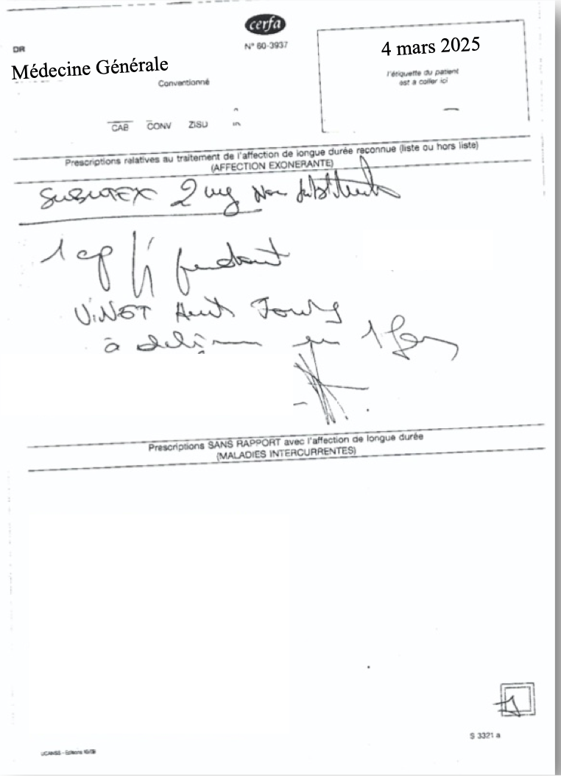 | Ordo 1 | Patho | Commentaire
 | Subutex : | / | NON valable  Assimilé stupéfiant ordonnance Sécurisée  Date ok , prescripteur pas de spécialité nécessaire  Ordo bizonne sécurisé OK  MAIS pas tout écrit en toute lettre PAS VALABLE

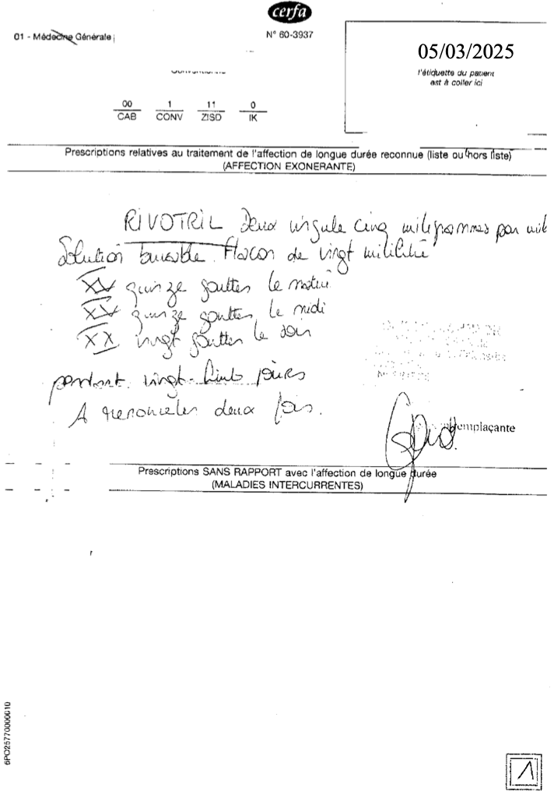 | Ordo 2 | Patho | Commentaire
 | Rivotril = clonazépam |  | Ordo sécurisée, signée, datée, toute lettre  1ère prescription par un neurologue ou psychiatre

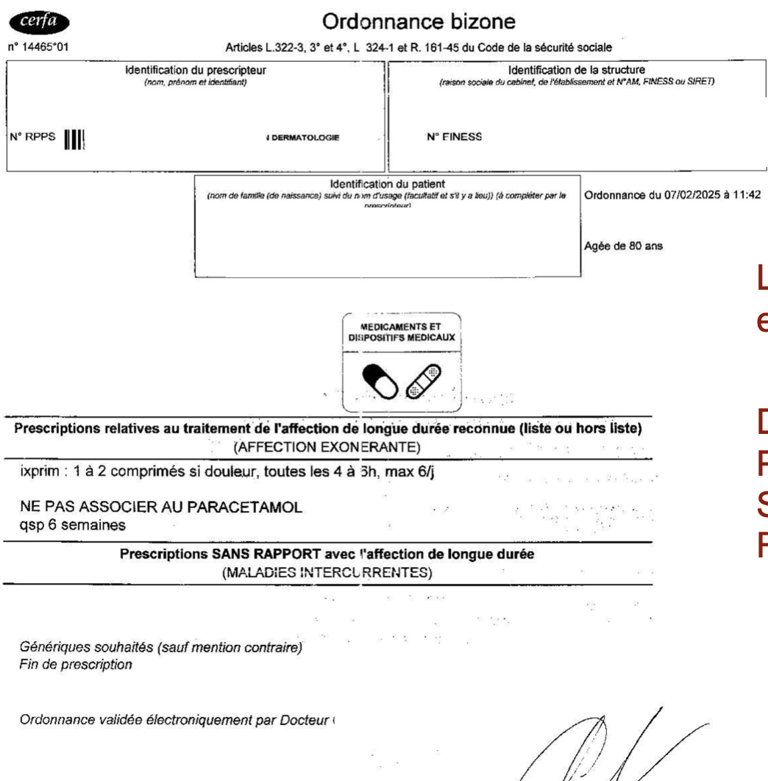 | Ordo 3 | Patho | Commentaire
 | Ixprim : |  | Classé depuis le 1er mars 2025 comme assimilé stup (tramadol / paracétamol)  MAIS Ordo du 7 février avant le 1er mars => ca marche  Ordonnance pas sécurisée mais avant 1er mars donc on s’en fout  Tramadol : 12 semaines max

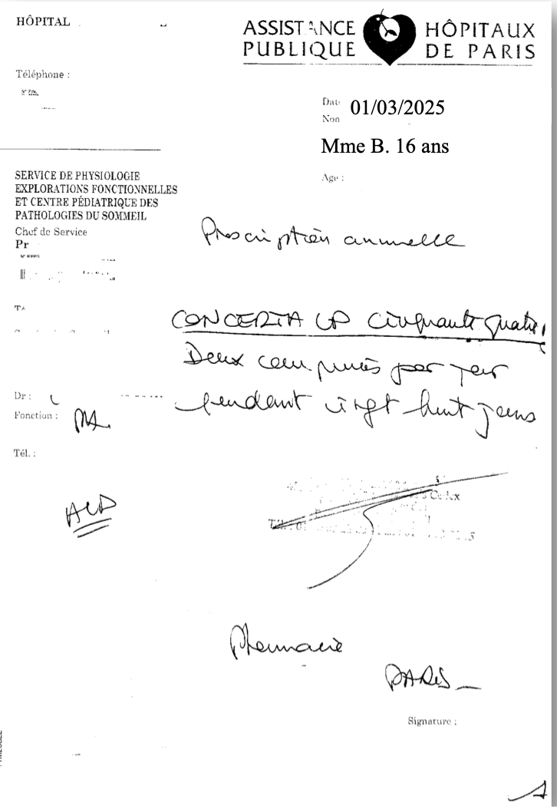 | Ordo 4 | Patho | Commentaire
 | Concerta -> méthylflunémidate | TDAH | Assimilé stupéfiant non sécurisé  Pas renouvelable  Ordonnance initiale de spécialiste pour toute l’année  Enlever  Ordonnance depuis 6 jours -> enlever 12 (au bout de 3j on donne tout comme si de rien n’était mais après 3j on enlève tous les jours qui on pas été couverts)

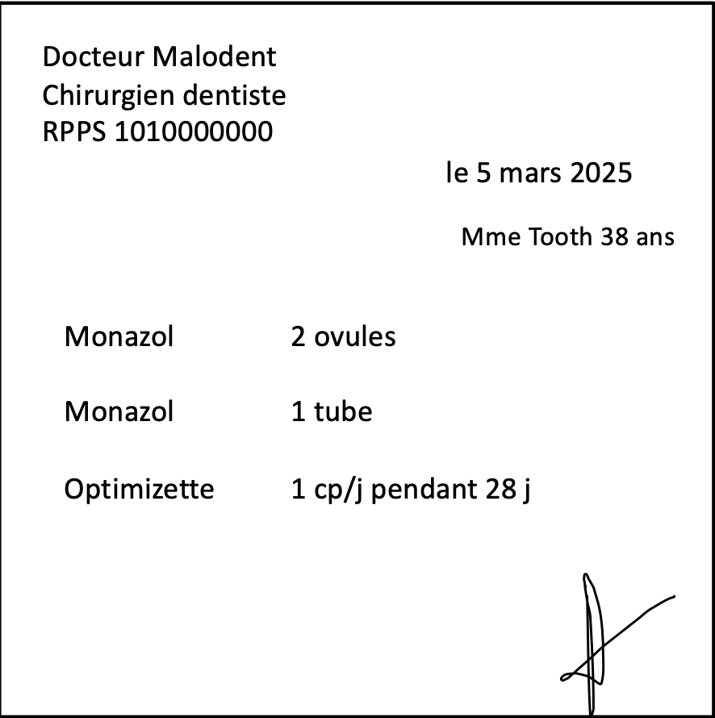 | Ordo 5 | Patho | Commentaire
Pilule rien à voir avec son travail de dentiste
Ordo recevable mais pas adapté à sa spé

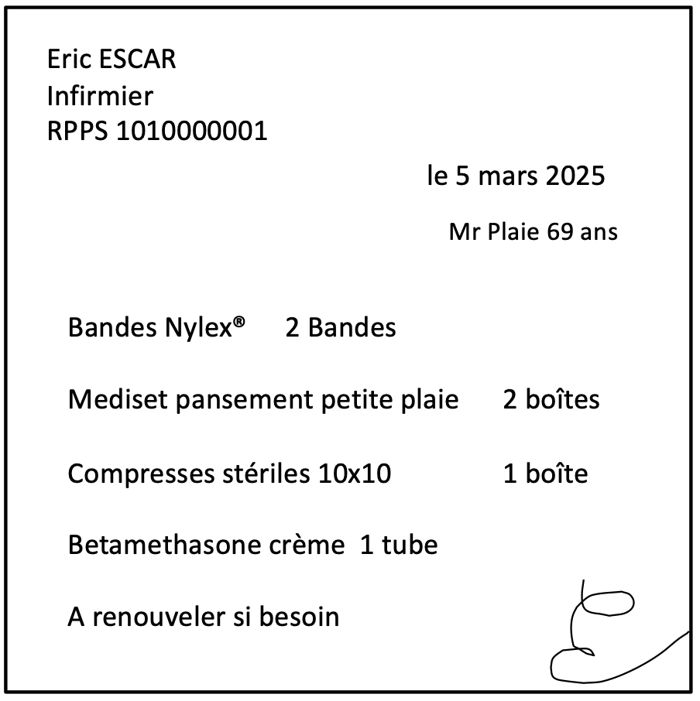 | Ordo 6 | Patho | Commentaire
Infirmière : Pas le droit de prescrire Bétaméthasone
IPA peut parfois prescrire des mdts => Aller voir sur AMELI selon ce que les professionnels peuvent prescrire

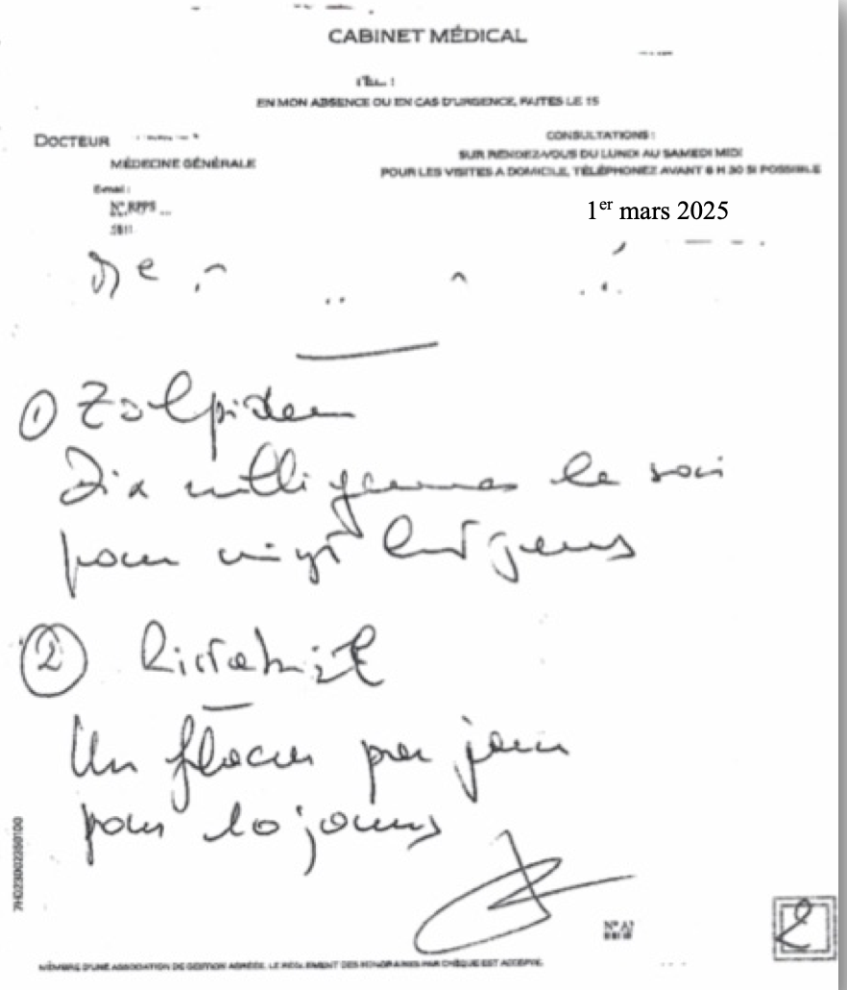 | Ordo 8 | Patho | Commentaire
 | Zolpiderm OK  Rivotril NON C’est du Ristabil  BIEN LIRE |  | Rivotril : 500gouttes dans un flacon poso usuelle : 50gtt /j  Ordonnance sécurisée mais pas par un généraliste  Ristabil : 1ère prescription par un neurologue ou pédiatre

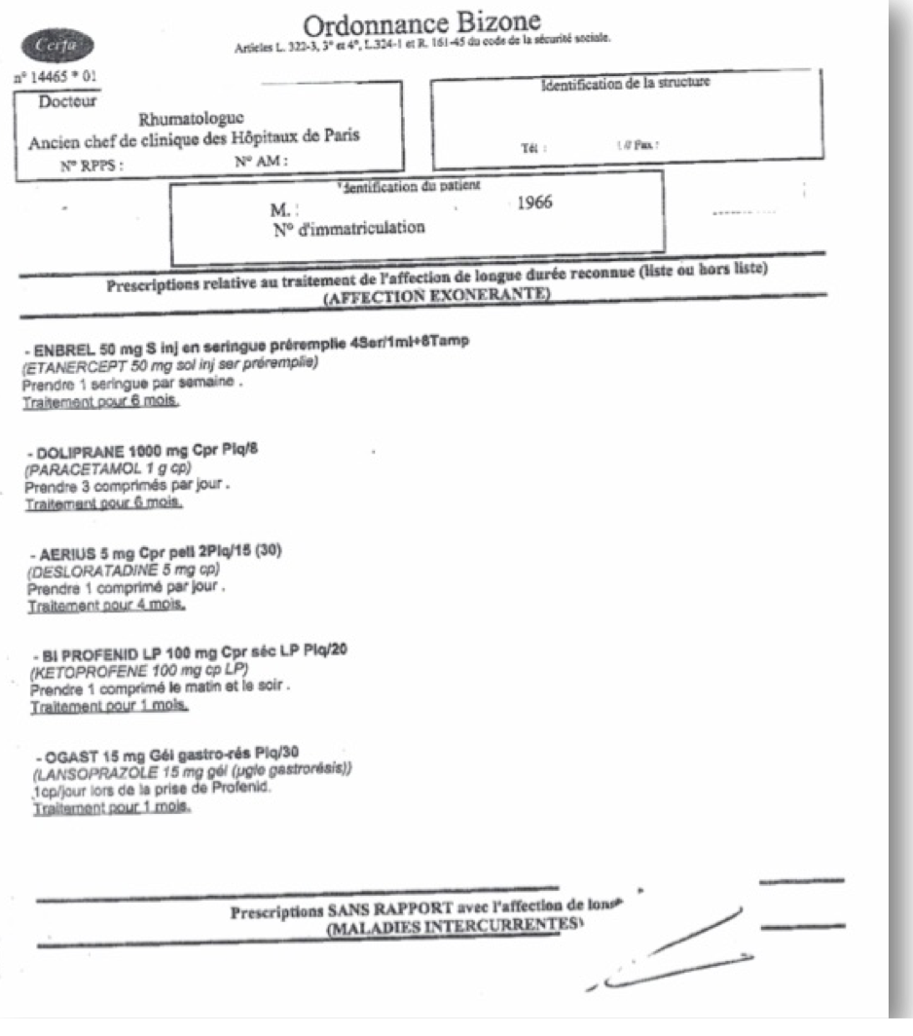 | Ordo 9 | Patho | Commentaire
 | Enbrel  Doliprane  Aerius  Biprofenil  Ogast |  | Etanercept il faut une ordonnance d’exception possible de le délivrer avec ordonnance mais à payer  REGARDER MEDDISPAR

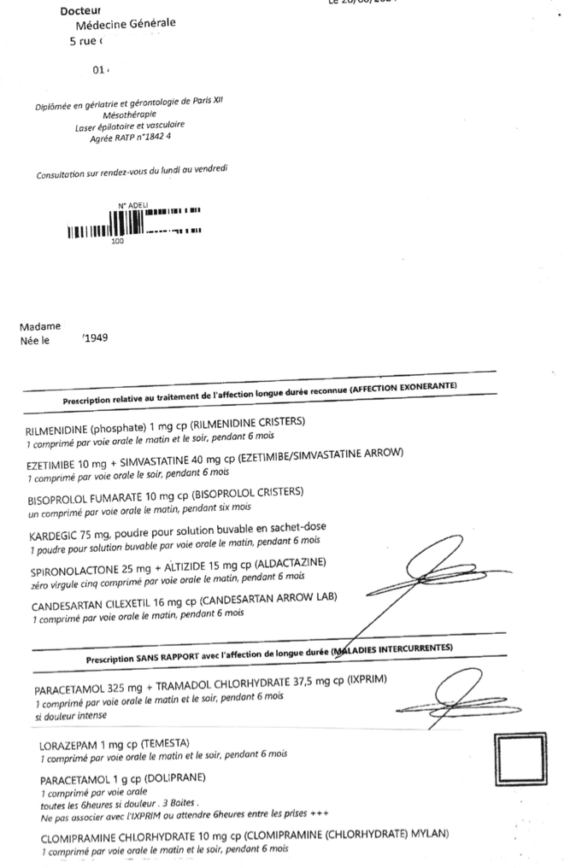 | Ordo 10 | Patho | Commentaire
 | B bloquant et spironolacte et candesartan + rilmenidine => HTA  Clomipramine + Lorazepam=>  Paracétamol + paracétamol/tramadol  Kardégic |  | Hypotension  /!\ Risque de chute => VIGILENCE

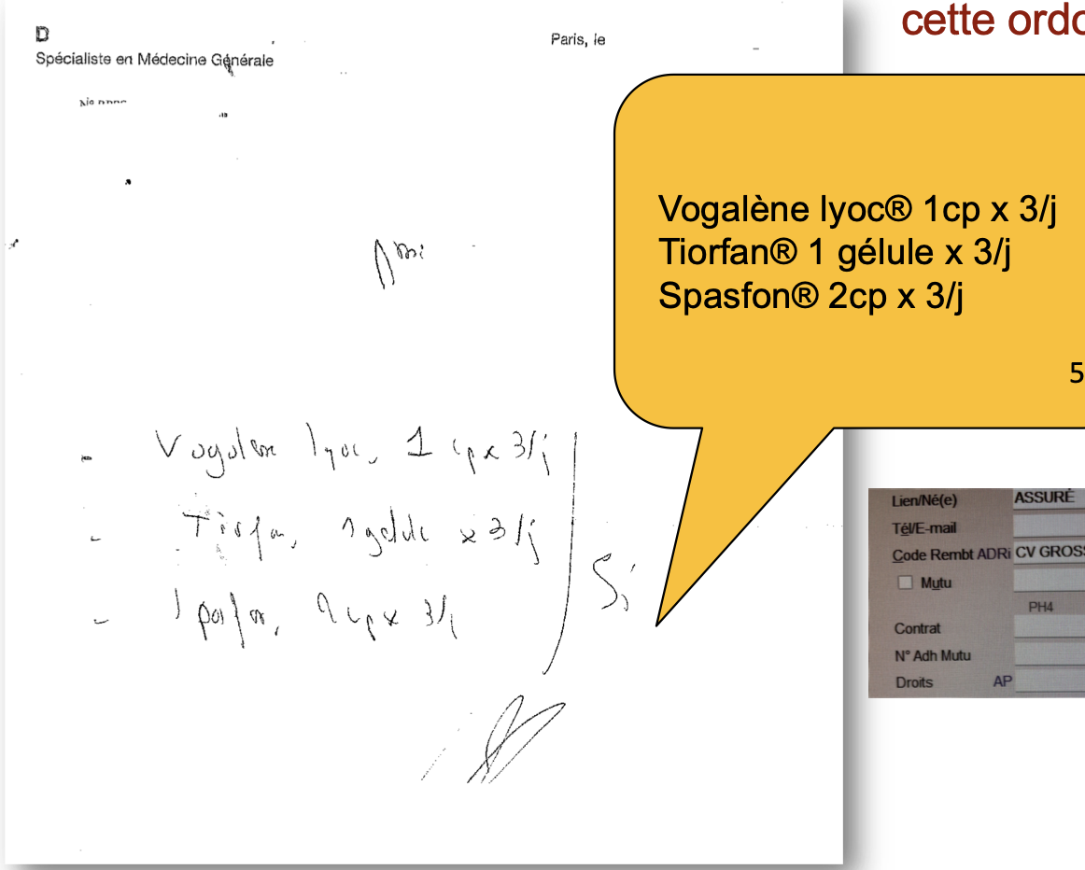 | Ordo 11 | Commentaire
Patient enceinte
Crat Spasfon ok / vogalène ok/ tiorfan => changer avec loperamide
Appeler le médecin et changer Fiche d’intervention pharmaceutique

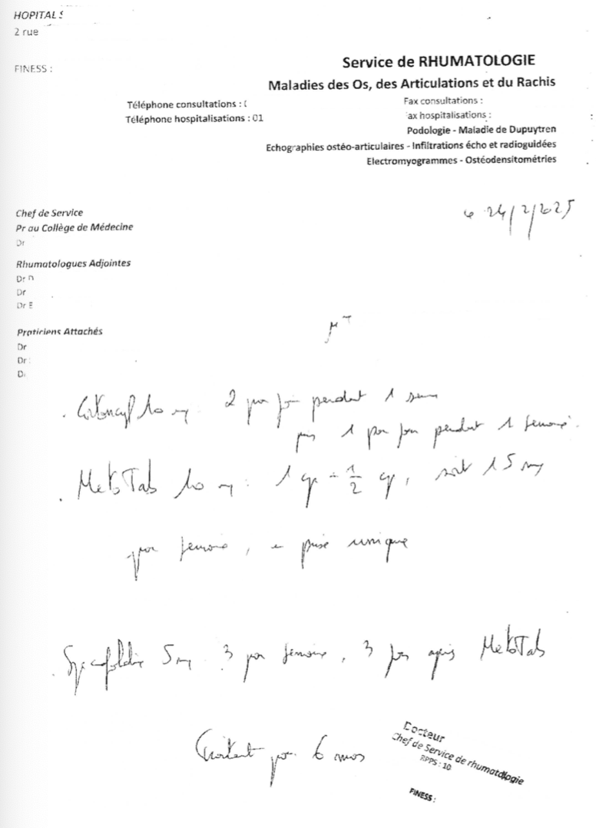 | Ordo 12 | Commentaire
 | Cortancyl  MetoTab  Speciflodine | Jeune femme en âge de procréer -> verifier qu’elle a pas de projet d’enfnat  Prise unique hebdomadaire  Prise journalière quotidienne sur 1 sumainre  - Checker les moments de prises  Speciafoldine :

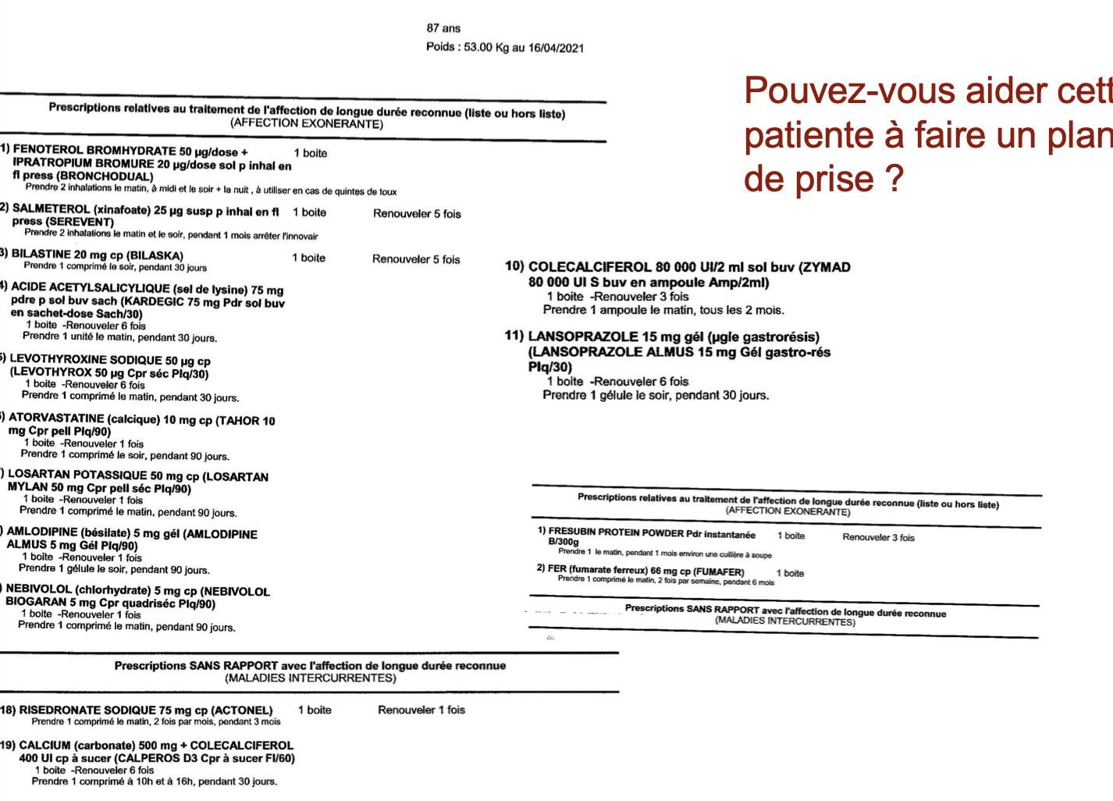 | Ordo 13 | Commentaire
 |  | Levotyrox -> matin (MTE) =>donner un rythme 30min avant pd

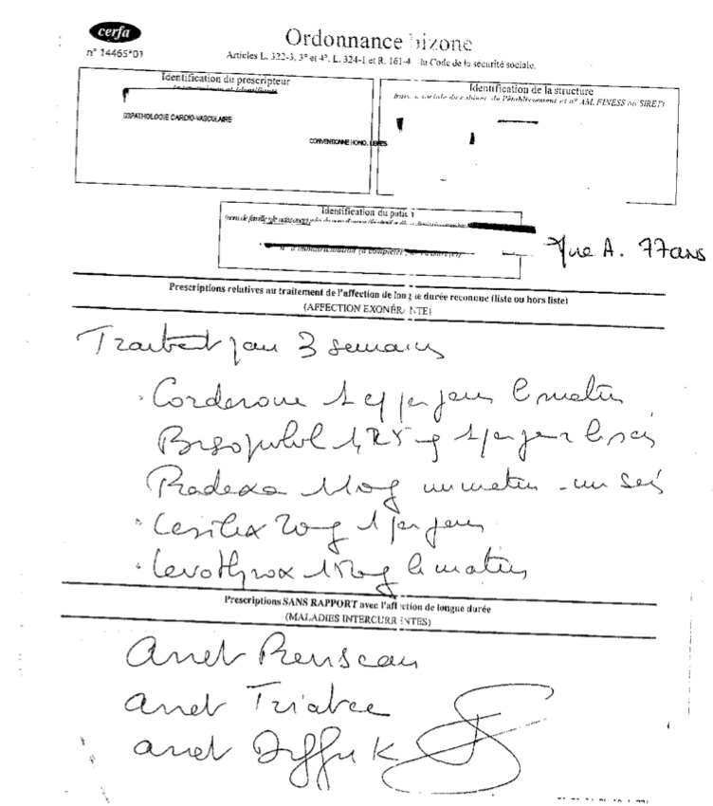 | Ordo 14 | Patho | Commentaire
Suivis biologiques/ cliniques / paracliniques :
Levothyrox suivi biologique et clinique
Pradaxa suivi INR (avK) => si arrêt il y a plus d’INR
Suivi des surveillances avec AoD
Cordarone -> amiodarone : suivis biologiques et cliniques
Kaliémie car arrêt de diffuK

